Ángeles descarnados de la noche
Los ángeles descarnados de la noche son conocidos por varios nombres, como alimañas famélicas de la noche, alimañas escuálidas de las sombras o seres demacrados de la oscuridad.

Ángeles descarnados de la noche
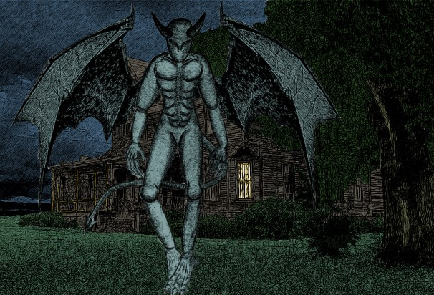

Los shantaks sienten una aversión visceral y profunda contra ellos que les hace evitarlos, y llegado el caso, huir despavoridos.
Raza servidora menor
Los ángeles descarnados suelen ser criaturas alegres y confiadas, pero llegado el caso, pueden entrar en combate. Normalmente desarman a su adversario haciéndoles cosquillas con sus afiladas colas, pero también puede emplearlas como armas cortantes. Otra maniobra habitual suele ser elevar del suelo a la víctima y precipitarla al suelo desde gran altura.
Atributos
FIS 6 DES 8 INT 4 PER 8 PV 24
Ini 14 Ata 11 Def 12 Dñ 1d6+1
Habilidades
Adv. Notar 13, Sigilo 13, Rastrear 11.
Cosquillas: Si en un ataque consigue superar en 5 ptos. la Defensa de su víctima, atacará con su cola y ésta sufrirá unas cosquillas irresistibles y dolorosas que dificultarán cualquier acción, incluidas las tiradas de enfrentamiento de FIS, guardando el dado menor en cada tirada realizada durante 1d6 asaltos.
Atrapar/Soltar. Si en un ataque consigue superar en 10 ptos. la Defensa de su víctima, la agarrará y remontará el vuelo. Para zafarse debe realizar una tirada contra FIS. Con cada tirada fallida, el ángel descarnado ascenderá con ella 3 metros. Si consigue pasarla, se zafará cayendo al vacío (aplicar regla de caídas).

Apariencia
En una carta, Lovecraft los describía como “entidades negras, aladas y gomosas”. También es posible encontrar una vaga descripción en La búsqueda onírica de la desconocida Kadath:
“...Recortada contra el vago resplandor de la Vía Láctea, le pareció ver la silueta terrible de una criatura flaca y monstruosa, provista de cuernos, de cola, y alas de murciélago. Otros seres habían comenzado también a recortar sus sombras contra las estrellas de poniente, como si una bandada de pájaros inconcebibles saliera aleteando con torpes y silenciosos movimientos de aquella caverna inaccesible de la pared del precipicio. Luego, una especie de tentáculo frío y gomoso le agarró por el cuello, y otra cosa le aprisionó los pies, sintiéndose elevado y suspendido en el espacio (...) los infiernos exteriores son totalmente inocuos para unos seres voladores, mudos y silenciosos como ellos.”

Información
Los ángeles descarnados de la noche son unas criaturas servidoras de algunos dioses, entre los que destacan el Dios Arquetípico Nodens y el Dios Exterior Yibb-Tstll, pero que también pueden ser invocados y controlados por criaturas menores como los gules o humanos con los conocimientos precisos.
En cuanto a sus relaciones con otras razas, cabe señalar que los shantaks sienten una aversión visceral y profunda contra ellos que les hace evitarlos, y llegado el caso, huir despavoridos. Por lo general son una raza sociable y amistosa, prefiriendo desarmar a sus enemigos haciéndoles cosquillas con su afilada cola en lugar de lacerarlos y ensartarlos.

